ODÔVODNENIE PROJEKTU
(Business Case)

Identifikácia projektu
Oprávnená osoba | Tu uveďte názov inštitúcie (napr. OVM), ktorá projekt požaduje
Názov projektu | Pokiaľ existuje
Zodpovedná osoba | Meno a priezvisko fyzickej osoby, ktorá pripraví dokumenty na inicializáciu projektu – zamestnanec / Projektový manažér
Kód ITMS2014+ | Pokiaľ existuje
Realizátor projektu | Tu uveďte názov inštitúcie, ktorá produkty / projekt bude realizovať, používať a prevádzkovať v praxi

Schvaľovanie dokumentu/produktu
Položka | Meno a priezvisko | Organizácia | Pracovná pozícia | Dátum | Podpis
Vypracoval
Preveril
Schválil

Obsah
1 Účel dokumentu 2
2 Alternatívy riešenia 2
3 OČAKÁVANÉ PRÍNOSY PROJEKTU 2
4 NÁKLADY (TCO) 3
5 PRÍLOHY 4
5.1 PRÍLOHA – CBA 4

Účel dokumentu
Tu doplnit informacie o zmysle a dovodoch realizácie projektu
DOPLNIŤ VSTUPY v PRÍPRAVNEJ FÁZE:
- V súlade s Vyhláškou 85/2020 Z.z. o riadení projektov je tento dokument určený na súhrnný rámcový popis informácií o zmysle a dôvodoch realizácie projektu, odhadované prínosy projektu, odhadované náklady projektu, odôvodnenie alokácie nevyhnutných zdrojov projektu, časový rámec realizácie a odhadované riziká projektu, a to najmä na základe informácií uvedených v Splnomocnení k projektu.

DOPLNIŤ VSTUPY v INICIALIZAČNEJ FÁZE:
- V súlade s Vyhláškou 85/2020 Z.z. o riadení projektov je tento dokument určený na súhrnný a detailný popis informácií o zmysle a dôvodoch realizácie projektu, odhadované prínosy projektu, odhadované náklady projektu, odôvodnenie alokácie nevyhnutných zdrojov projektu, časový rámec realizácie a odhadované riziká projektu.
Poznámka: doporučujeme, aby ste si VŠETKY TABUĽKOVÉ VSTUPY evidovali a spravovali v jednom centrálnom EXCELI – s cieľom minimalizovať budúcu prácnosť s aktualizáciou a udržiavaním obsahu

  - Použité SKRATKY

ID | SKRATKA | POPIS
1. | ABC | Doplň popis
2. | ABC | Doplň popis
3. | ABC | Doplň popis

Alternatívy riešenia

Slovne sa popíšte alternatívu/alternatívy, ktoré vstupovali do CBA

OČAKÁVANÉ PRÍNOSY PROJEKTU

Očakávania – nápoveda:
- Popíšte všetky očakávané prínosy, ktoré sú priamym výsledkom projektu. Identifikujte a kvantifikujte merateľné zlepšenia spojené s novými spôsobilosťami. Zvážte dopady pre prípad neuskutočnenia projektu – ktoré prínosy by chýbali?
- Uvažujte s prínosmi pre všetkých stakeholderov projektu vrátane samotnej spoločnosti, externých zákazníkov alebo zamestnancov. Zahrňte finančné a nefinančné prínosy (nové/zvýšené tržby, zníženie prevádzkových nákladov, obmedzenie dodatočných výdavkov). Podľa možnosti kvantifikujte najvýznamnejšie prínosy.
- Okrem prínosov, ktoré priamo súvisia s predtým identifikovanými potrebami spoločnosti alebo problémami identifikujte ďalšie prínosy, ktoré budú výsledkom projektu. Napríklad projekt konsolidácie HW infraštruktúry splní nielen potrebu spoločnosti na zníženie nákladov na údržbu infraštruktúry, ale dodatočným prínosom môže byť uvoľnenie cenného priestoru v serverovej miestnosti.

Ak realizujeme projekt metódou Waterfall
Waterfall- vodopádový prístup počíta s detailným naplánovaním jednotlivých krokov a následnom dodržiavaní postupu pri vývoji alebo realizácii projekty. Projektovému tímu je daný minimálny priestor na zmeny v priebehu realizácie. Vodopádový prístup je vhodný a užitočný v projektoch, ktorý majú jasný cieľ a jasne definovateľný postup a rozdelenie prác.

Objednávateľ projektu vypracuje funkčnú špecifikáciu - detailnú a technickú špecifikáciu - rámcovú.

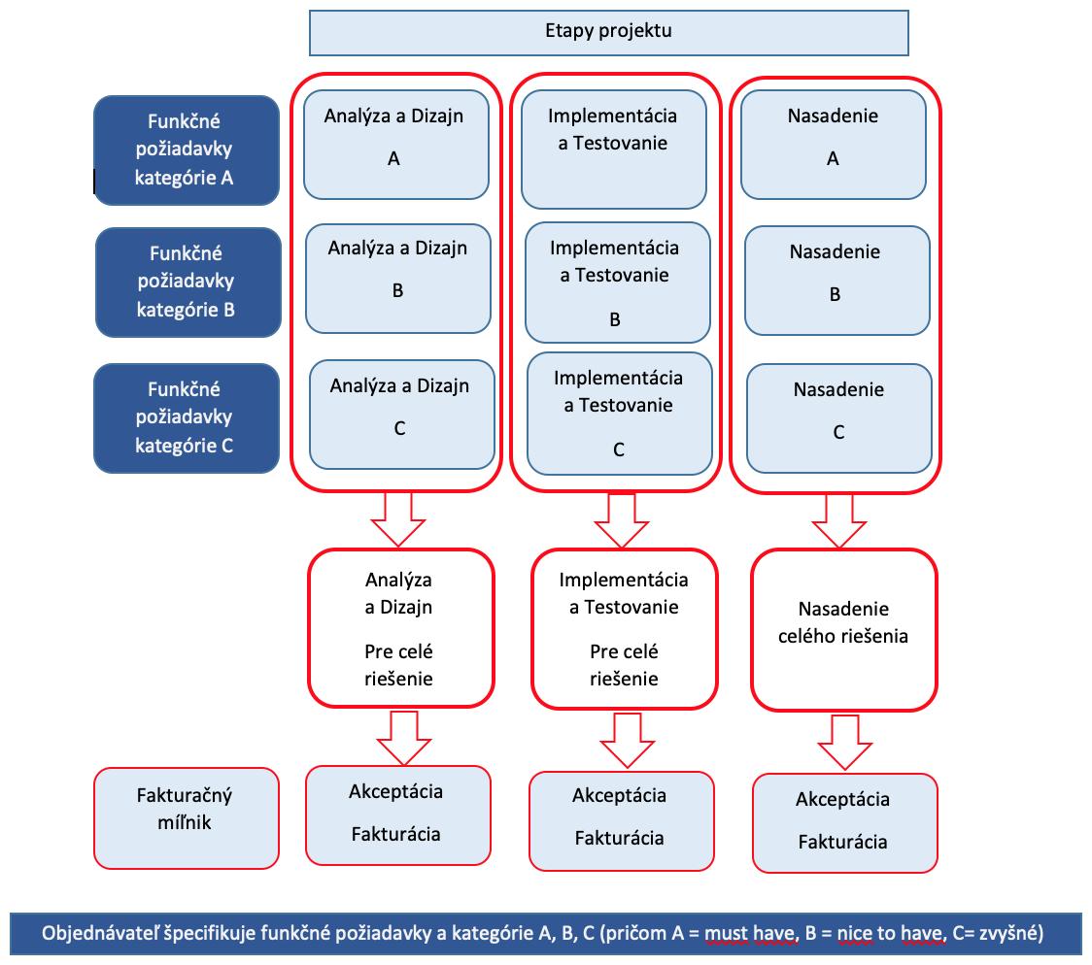

Ak realizujeme projekt metódou Agile
Agilný prístup k riadeniu projektov sa uplatňuje v projektoch, u ktorých je jasný rámcový cieľ, ale z najrôznejších dôvodov je nemožné presne definovať všetky dlhodobé požiadavky bez priebežných prototypov. Pri agilných metódach práce sa realizujú malé porcie výsledkov v každom vývojovom cykle, iterácii, v tesnej spolupráci so zákazníkom.

Objednávateľ projektu vypracuje funkčnú špecifikáciu - detailnú a technickú špecifikáciu - rámcovú.

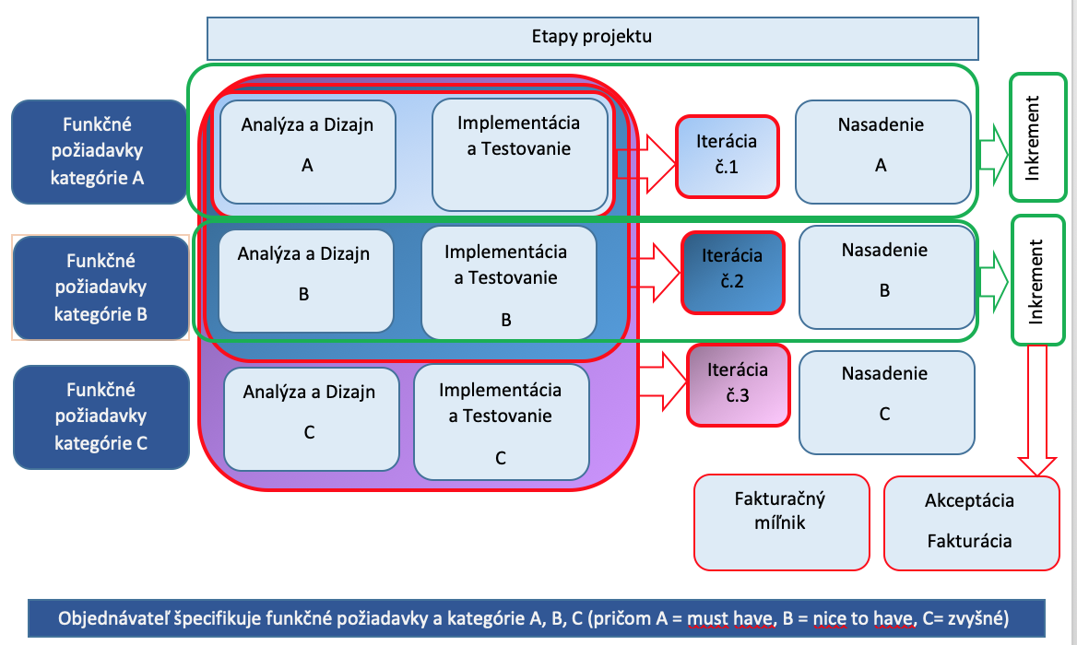

Sumarizačná tabuľka prínosov

Modul | Názov modulu  (nachádza sa v aplikačnej architektúre) | Názov modulu  (nachádza sa v aplikačnej architektúre) | číslo INKREMENT
Materiálové náklady na biznis proces (šetrenie na 1 podanie)
Trvanie spracovania 1 podania (ušetrený čas úradníka)
Trvanie vypracovania 1 podania (ušetrený čas používateľa / občana)
Finančné vyčíslenie za 1 rok
Finančné vyčíslenie za 10 rokov
Kvalitatívny popis prínosu
Popis prínosov a popis výpočtu prínosov | Popis, v čom spočíva, resp. ako vzniká prínos.

DOPLNIŤ VSTUPY v INICIALIZAČNEJ FÁZE:
- V iniciačnej časti sa od vás očakáva, že sem štruktúrovane a čo najdetailnejšie uvediete najrelevantnejšie prínosy zvolenej alternatívy
  - Doplňte – očakávané prínosy zvolenej alternatívy, ktorá je predmetom projektu
  - Doplňte – očakávané nevýhody zvolenej alternatívy, ktorá je predmetom projektu
  - Detailne popíšte biznis case, aby bolo zrejmé akou zmenou procesu alebo zmenou ISVS dôjde k úsporám.
  - Pokiaľ je prínosom ušetrený čas, je potrebné uskutočniť merania (min. 30) a zároveň uviesť, ako bude naložené s ušetreným FTE (prepustení zamestnanci, výkon inej agendy...)

Očakávania – nápoveda:
BIZNIS CASE – V tejto časti sa očakáva, že sem štruktúrovane vpíšete:
- výpočet prínosov = výpočet + ročne v T10 (t.j. 10 rokov)
- pri udržateľnosti projektu zohľadniť kontinuálnu obnovu HW alebo aplikovať „investičnú pílu“

Poznámka: doporučujeme, aby ste si VŠETKY TABUĽKOVÉ VSTUPY evidovali a spravovali v jednom centrálnom EXCELI – s cieľom minimalizovať budúcu prácnosť s aktualizáciou a udržiavaním obsahu

NÁKLADY (TCO)

DOPLNIŤ VSTUPY v PRÍPRAVNEJ FÁZE:
- využite kartu TCO v prílohe CBA, ktorá je dostupná tu: https://www.mirri.gov.sk/wp-content/uploads/2019/04/OPII-Usmernenie-k-CBA-Agendove-IS-2.0.xlsx
- doplniť (do tabuľky) odhadované NÁKLADY na základe technicko-ekonomickej analýzy
- pri návrhu riešenia požadujeme uprednostniť využitie existujúcich riešení (krabicový SW) pred vlastným vývojom (aplikácia)
- stručne popíšte číselné vyjadrenia uvedené v TCO a použitý spôsob minimalizácie nákladov (napr. využitie krabicového SW namiesto vlastného vývoja a pod.)

DOPLNIŤ VSTUPY v INICIALIZAČNEJ FÁZE:
- doplňte, aktualizujte a detailne spracujte podklady z BC/CBA - Odôvodnenie projektu – rámcový a na základe vyššie uvedeného vypracujte komplexnú analýzu nákladov
- doplniť tabuľku prehľadne spracovanej kalkulácie všetkých nákladov na projekt, (obstaranie HW, SW, služieb, Cloud, školenia, interné a externé zdroje, a pod.) v súlade s požiadavkami na dodanie projektového produktu s odsúhlasením jednotlivých nákladových položiek s projektovým tímom

Nápoveda:
Na rozdiel od rozpočtu projektu, ktorý vychádza z nákladov na vytvorenie riešenia v členení podľa jednotlivých aktivít a analýzy nákladov a prínosov (ďalej len „CBA“), ktorá skúma návratnosť projektu, je TCO zamerané na celkové náklady na „vlastnenie“, tzn. získanie a prevádzkovanie riešenia, pričom v týchto nákladoch sú okrem nákladov na samotné obstaranie riešenia zahrnuté tiež náklady na administráciu, údržbu a opravy, školenia, inovácie a pod.

Analýza TCO teda zahŕňa všetky náklady, ktoré vzniknú v priebehu celej životnosti prevádzkovaného riešenia.

Cieľom je dopracovať sa k čo najpresnejším číslam (zdôvodneniu projektu) ešte pred Verejným obstarávaním, preto - vstupy do výpočtov, ktoré už mám k dispozícii:
- máte identifikovaný rozsah funkčných požiadaviek (Funkčná špecifikácia)
- máte identifkované technické ohraničenia (Technickú špecifikáciu)
Následne na základe možnej realizácie PTK / RFI môžete získať detailnejšie finančné zdôvodnenie.

Predpokladané náklady (vývoj + prevádzka) v T10 (t.j. na 10 rokov dopredu) – hárok TCO v CBA (I_02 BC/CBA – odôvodnenie projektu – detailné) Štandardná šablóna obsahuje preddefinované položky, ktoré je potrebné kvantifikovať podľa jednotlivých rokov.

Doporučujeme vám, pri tvorbe BC/CBA spolupracovať s vaším IT analytikom a IT architektom.
ZÁVER: zistené výstupy prosím vpíšte štruktúrovaným spôsobom (v tabuľke) do BC/CBA.

Poznámka: doporučujeme, aby ste si VŠETKY TABUĽKOVÉ VSTUPY evidovali a spravovali v jednom centrálnom EXCELI – s cieľom minimalizovať budúcu prácnosť s aktualizáciou a udržiavaním obsahu

PRÍLOHY

PRÍLOHA – CBA

Koniec dokumentu

